Povánoční turnaj v přehazované
Den před pololetním vysvědčením, uspořádal žákovský parlament pro spolužáky sportovní turnaj, kterého se zúčastnilo celkem 36 6-ti členných družstev od druhých do devátých tříd. Turnaj jsme připravovali již od poloviny listopadu a postupně si uvědomovali, že to zdaleka není tak jednoduché, jak se na první pohled zdálo.
Prvňáčci místo přehazované soutěžili v malé tělocvičně pod dohledem parlamenťáků – deváťáků.
Na organizaci se podíleli všichni parlamenťáci a za přípravu si zaslouží velkou pochvalu.
Poděkování patří také p.uč. Mokré za návrhy diplomů a p.uč. Francouzové a Novákové, které se vykonávaly nelehké role rozhodčích.
Díky všem hráčům, kteří dodržovali zásady hry fair play i nadšeným fanouškům.

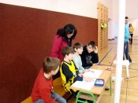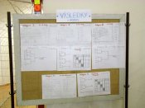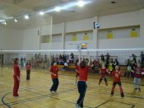
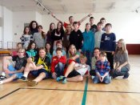
Bylo třeba:
- Zjistit počty zájemců o hru, domluvit termíny zápasů s vyučujícími, zajistit sportovní halu, dohodnout se o pravidlech hry, zajistit dostatečné materiální vybavení, zvolit hlavního rozhodčího a dalšího člena pro dohled nad utkáními, vystavit na viditelném místě rozpis zápasů, zvolit zapisovatele a měřiče času, požádat učitele o uvolnění žáků – hráčů, připravit diplomy a čestná uznání podle návrhu žáků, připravit rozpis zápasů, pověřit fotografa, vyrobit a vyvěsit plakátek

